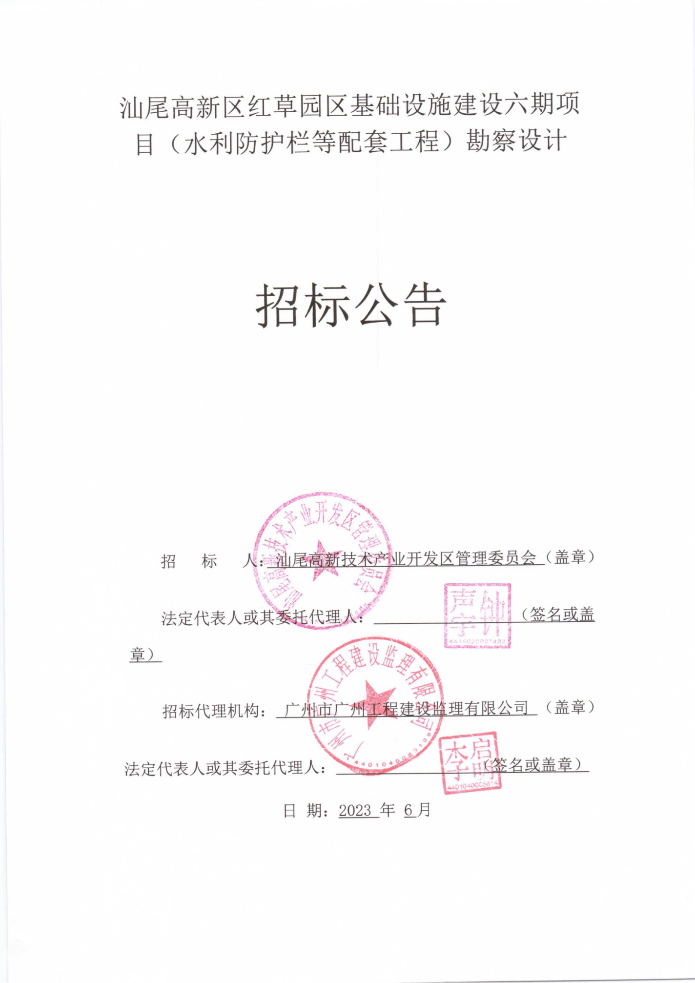

第一章 招标公告

汕尾高新区红草园区基础设施建设六期项目（水利防护栏等配套工程）勘察设计招标公告
1、招标条件
本招标项目汕尾高新区红草园区基础设施建设六期项目（水利防护栏等配套工程）勘察设计已由汕尾市发展和改革局（汕高新复[2022]1号）批准建设，项目业主为汕尾高新技术产业开发区管理委员会，建设资金来源为市财政局统筹解决。招标人为汕尾高新技术产业开发区管理委员会，项目已具备招标条件，现对该项目的汕尾高新区红草园区基础设施建设六期项目（水利防护栏等配套工程）勘察设计进行公开招标。
2、项目概况与招标范围
2.1汕尾高新区红草园区基础设施建设六期项目（水利防护栏等配套工程），估算总投资约2992.19万元。其中，水利防护栏等配套工程包含：猫溪（红草大道至汕尾大道）沿河步道、景观绿化约6.3万平方米、景观桥1座，及猫溪、引西渠河道栏杆配套工程共4公里，园区道路边绿化景观4392平方米，道路边围蔽等配套工程长约500米。
2.2工程建设地点：汕尾市汕尾高新区红草园区内。
2.3招标范围：包括但不限于方案设计、初步设计、初步设计优化、设计概算、施工图设计、岩土工程勘察、工程测量、工程物探、地形测绘，同时要求将成果移交给业主并配套做好后续施工图设计配合工作，按国家有关规程规范的要求执行，由勘察设计单位完成的勘察设计服务工作。
2.4本项目招标最高限价（暂定价）为人民币： 81.93 万元，其中工程勘察费： 18.88 万元、工程设计费： 63.05 万元。最终项目实际勘察设计费用以汕尾市财政局审核为准。
2.5工期要求：计划工期为 40 日历天，其中勘察 10 个日历天，初步设计及概算 15 个日历天，施工图设计 15 个日历天。以上工期均不包括评审时间。
2.6质量要求：符合国家、省、市有关标准和规范要求及相关文件管理规定。
3、投标申请人资格要求
3.1在中华人民共和国境内依法注册的企业法人；
3.2资质要求：勘察资质必须具备以下资质之一：
①工程勘察综合甲级资质；
②同时具备工程勘察专业类（岩土工程（勘察））乙级以上（含乙级）和（工程测量）乙级以上（含乙级）勘察资质。
设计资质必须具备以下资质之一：
①工程设计综合甲级资质；
②工程设计风景园林工程设计专项乙级或以上资质；
3.3投标人的人员要求：
拟派本项目的设计负责人具备风景园林专业中级工程师或以上职称；拟派本项目勘察负责人应具备注册土木工程师（岩土）执业资格。
3.4本次招标接受联合体投标。联合体投标的，应满足下列要求：
①只接受不多于2家单位组成的联合体，且须以承担设计任务方为牵头单位，并签订联合体协议书。联合体协议书应明确约定各方拟承担的工作和责任。
②参加联合体的各成员不得再以自己的名义单独投标，也不得同时参加两个或两个以上的联合体投标。出现上述情况者，其投标和与此有关的联合体的投标将被拒绝。
③投标人拟任本工程设计项目负责人必须是联合体中设计单位的正式员工。
④投标人需在工期期限内完成本项目要求的勘察设计工作并对工期要求作出承诺。（提供承诺书）
3.4投标人（如是联合体，应为联合体各方）未被列入“信用中国网”（www.creditchina.gov.cn）“记录失信被执行人”记录名单。（提供“信用中国”单位查询网页截图）。
3.5本项目采用资格后审方式，不设投标报名，潜在投标人无需报名即可参与投标。
5、招标文件的获取
5.1凡有意参加投标者，请按《招标日程安排表》规定的时间开始在汕尾市公共资源交易平台(网址：http://www.shanwei.gov.cn/swggzy/)自行下载招标文件等资料或通过汕尾市公共资源交易平台建设工程网上交易系统获取招标文件等资料，具体系统投标操作指南详见中心门户的服务指南>办事指引>建设工程网上交易系统用户手册。
6、答疑时间、投标文件的递交时间
6.1答疑时间：投标人或者其他利害关系人对招标文件有异议的，应当在投标截止时间10日前向招标人一次性提出，逾期不再受理，通过登录汕尾市公共资源交易平台建设工程网上交易系统进行网上提问，按收到时间为准。招标人应当自招标代理机构收到异议之日起3日内作出答复。
招标人可以对已发出的招标文件进行必要的澄清或者修改。澄清或者修改的内容可能影响投标文件编制的，招标人应当在投标截止时间至少15日前，以书面形式在广东省招标投标监管网和汕尾市公共资源交易中心门户网站发布，即视为送达所有投标人。不足15日的，招标人应当顺延提交投标文件的截止时间，具体以广东省招标投标监管网和汕尾市公共资源交易中心门户网站发布为准。
6.2网上投标递交：投标人应按照《招标日程安排表》在网上投标截止时间前，登录汕尾市公共资源交易平台建设工程网上交易系统进行网上投标。
注：具体系统投标操作指南详见汕尾市公共资源交易中心门户的服务指南>办事指引>建设工程网上交易系统用户手册，投标人需先办理GDCA数字证书及企业入库（已办理的无需重复办理），相关数字证书办理指南详见汕尾市公共资源交易中心门户网站-通知公告-汕尾市公共资源交易中心GDCA数字证书及电子签章申请指南-投标人。咨询及联系电话：0660-3826991。
6.3、电子文件U盘递交：投标人应按照《招标日程安排表》在投标截止时间前，凭法定代表人证明书原件及法定代表人身份证复印件、法定代表人授权委托证明书原件及委托代理人身份证复印件(非法定代表人办理手续时提供) 、本人身份证原件及投标保证金凭证，将电子文件U盘(非加密的电子投标文件)密封递交至《招标日程安排表》指定的开标地点，逾期的、未送达指定地点的、或不按照招标文件密封的电子文件U盘(非加密的电子投标文件) ，招标人将不受理其投标。
注：如办理招标文件要求原件核查手续的，投标人还需递交《备查原件清单》一式一份(表格详见附件)，材料原件经清点核实签字封存后在进入评标时一并移交评标委员会进行核查。评审结束后，将通知各投标人退还材料原件。
6.4、开标时间及地点：请按《招标日程安排表》确定的开标时间及地点参与开标活动。
6.5、各投标单位开标前请密切关注汕尾市公共资源交易平台和本项目招标澄清公告，本项目递交投标文件地址如有变更，各投标人须按网上更新的场地地址递交投电子文件U盘，如因投标人未及时关注网上公告而导致的电子文件U盘递交失败，后果由投标人自负。
7.发布公告的媒介
本次招标公告同时在广东省招标投标监管网、汕尾市公共资源交易中心门户网站发布。

8.招标日程安排表
项目名称 | 汕尾高新区红草园区基础设施建设六期项目（水利防护栏等配套工程）勘察设计 | 项目编号
获取招标文件开始时间 |  | 投标人网上提问  截止时间
网上投标开始时间 |  | 网上投标截止时间
电子文件U盘递交时间 |  | 电子文件U盘递交地点 | 汕尾市市民服务广场三层汕尾市公共资源交易中心 开标室
开标时间 |  | 开标地点 | 汕尾市市民服务广场三层汕尾市公共资源交易中心 开标室
9.联系方式
招 标 人：汕尾高新技术产业开发区管理委员会 招标代理机构：广州市广州工程建设监理有限公司
地 址： 广东省汕尾市城区红草镇三和路 地 址：广州市白云区白云大道南685
中段汕尾高新区管委会 号阁屏商务大厦八楼808室
邮政编码： 516600 邮政编码： 510000
联 系 人： 林先生 联 系 人： 黄工
电 话： 0660-3826899 电 话： 15060358808
日期： 2023 年 月 日

附件：
联合体协议书
（所有成员单位名称）自愿组成联合体，共同参加 （项目名称）勘察设计投标。现就联合体投标事宜订立如下协议。
1、 （某成员单位名称）为（联合体名称）主办方。
2、联合体主办方合法代表联合体各成员负责本招标项目投标文件编制和合同谈判活动，并代表联合体提交和接收相关的资料、信息及指示，并处理与之有关的一切事务，负责合同实施阶段的主办、组织和协调工作。
3、联合体将严格按照招标文件的各项要求，递交投标文件，履行合同，并对外承担连带责任。 4、联合体各成员单位内部的职责分工如下：
①（满足设计资质要求的单位名称）：主要承担本项目的设计工作，具体按合同要求。
②（满足勘察资质要求的单位名称）：主要承担本项目的勘察工作，具体按合同要求。
- 本协议书自签署之日起生效，合同履行完毕后自动失效。
- 本协议书一式 份，联合体成员和招标人各执 份。
注：本协议书由委托代理人签字的，应附法定代表人签字的授权委托书。
主办方名称： （盖公章）
法定代表人或其委托代理人： （签字或盖章）
成员一名称： （盖公章）
法定代表人或其委托代理人： （签字或盖章）
年 月 日

注：投标人不是联合体的，不用提交本“联合体协议书”。

附件：
投标人登记表
项目名称
投 标 人 |  |  |  | 资质等级
法定代表人 |  | 被授权委托人 |  | 联系电话
 |  |  |  | 传真电话
项目负责人  （兼设计负责人） |  | 注册证号  （资格证书编号） |  | 安全生产考核合格证编号 | /
勘察负责人 |  | 注册证号  （资格证书编号） |  | 安全生产考核合格证编号 | /
下载招标文件时间 |  | 备注
注：
1.填写说明：如项目负责人要求注册资格的应填写注册证号，没有要求注册资格的可填写资格证书编号。
2.如为联合体投标时，必须将联合体的所有成员单位的全称、资质等级等情况填写完整，由联合体牵头人盖章。

